|  |  |  |  |  |
| --- | --- | --- | --- | --- |
| **نموذج اختبار**  **الاختبار الأول / السنة الأولى** | | | | |
| **اسم الوحدة** | يظهر معرفة ومهارة في أعمال الصيانة العامة | **مخرج التعلم** | * **مخرج التعلم الأول - يُميز أنواع وأدوات الصيانة الأساسية واستخداماتها** * **مخرج التعلم الثاني - يستخدم أدوات الصيانة الأساسية وفق الطرق الصحيحة واحتياجاتها** | |
| **اسم المدرب** |  | **السنة الدراسية / الفصل الدراسي** | **2023/2024** | **الفصل الثالث** |
| **اسم الطالب/ة** |  | **اسم المجموعة** |  | |
|  | | | | |
| **أسئلة الاختبار** | | | | |
| **السؤال الأول** | **ضع دائرة (O) على المفك .** | | | |
| **السؤال الثاني** | **حدد نوع المفك المناسب لكل برغي .** | | | |

|  |  |
| --- | --- |
| **السؤال الأول** | **ضع دائرة (O) على المفك .** |

**صورة تحتوي على أداة, مفتاح الربط, أداة يدوية

تم إنشاء الوصف تلقائياًصورة تحتوي على مفك براغي, أداة

تم إنشاء الوصف تلقائياً**

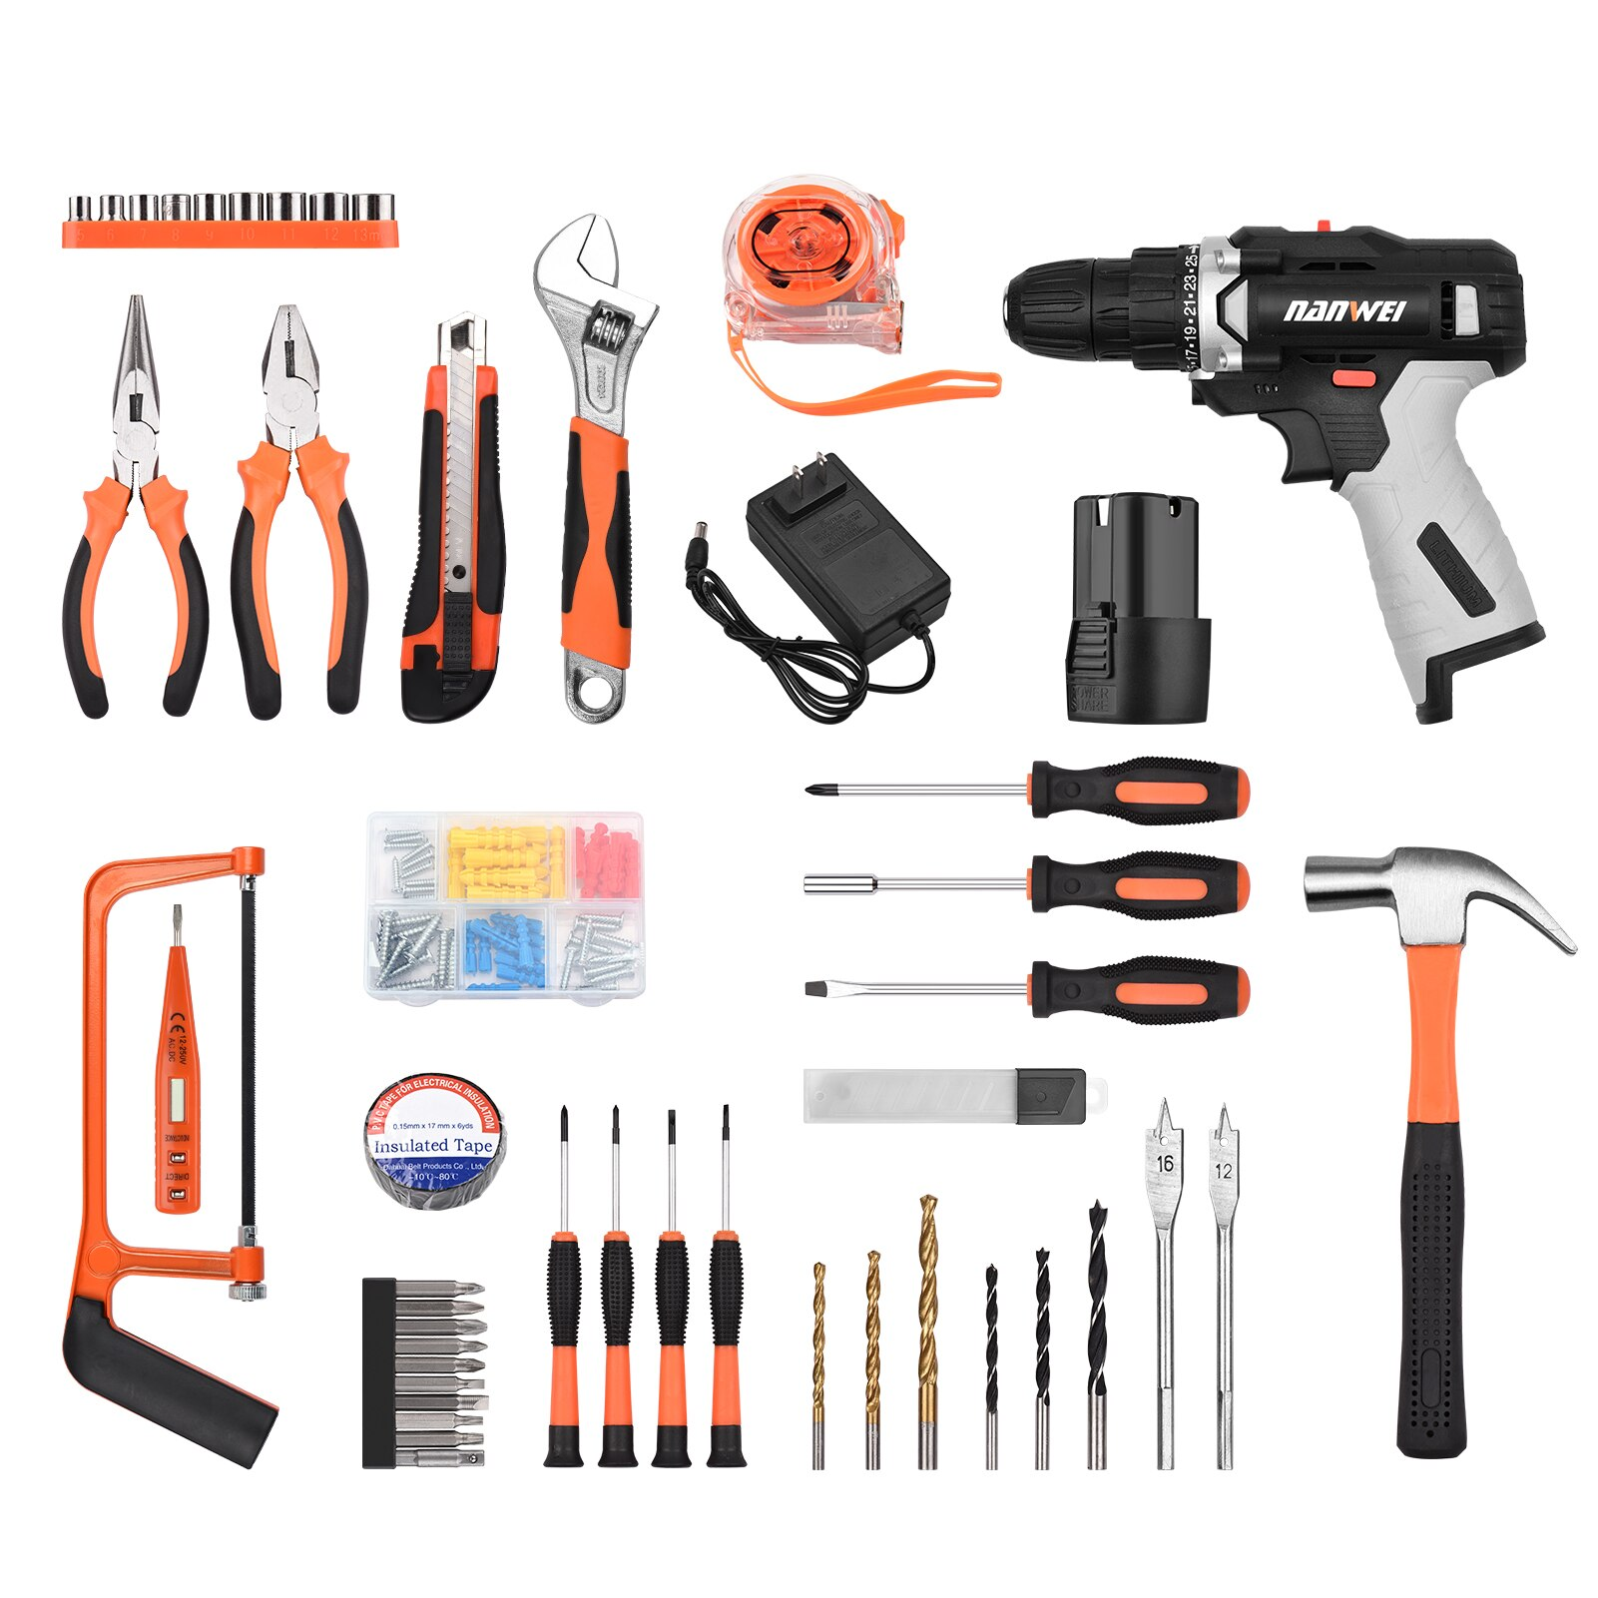



|  |  |
| --- | --- |
| **السؤال الثاني** | **حدد نوع المفك المناسب لكل برغي.** |

|  |  |  |
| --- | --- | --- |
| **نوع البرغي** |  |  |
| **رقم المفك المناسب** |  |  |